Nemo
CERTIFICACIÓN WEB SERVICE HOTELES

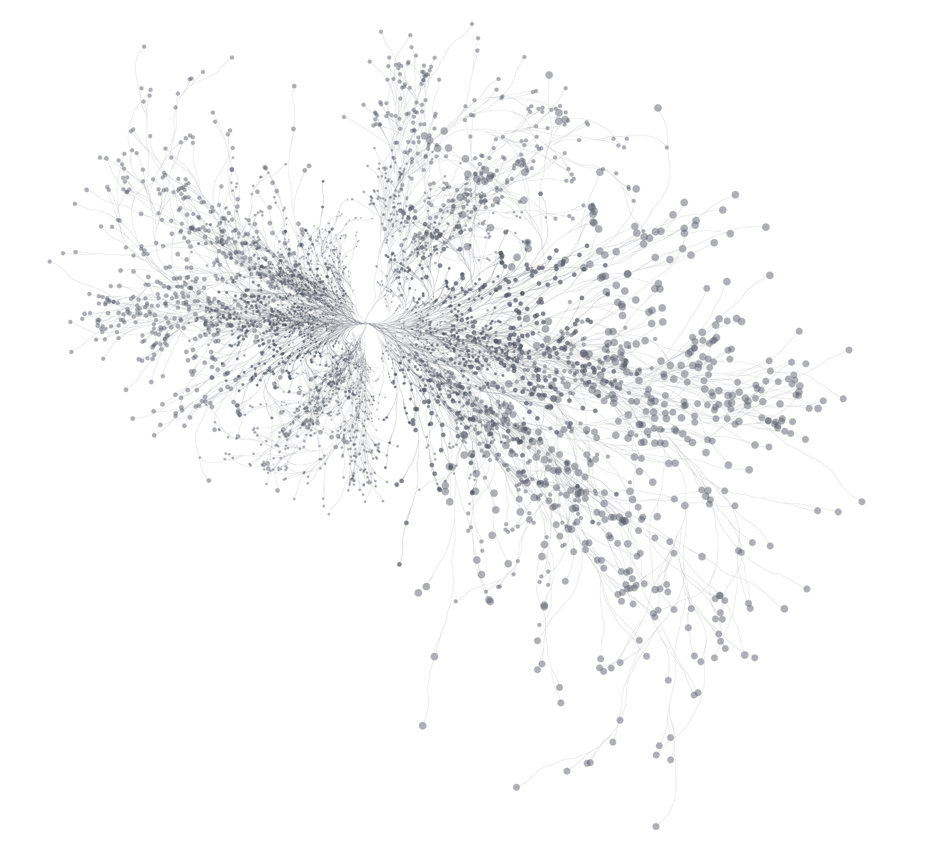

1.-) DEFINICIÓN DEL ALCANCE DE LA CERTIFICACIÓN
1.1.-) Objetivo
El objetivo del presente documento es garantizar la calidad de la implementación de los web service de búsqueda, información, reserva y cancelación de hoteles a los efectos de maximizar la experiencia de uso de la herramienta y del negocio

1.2.-) Condiciones asumidas
El cliente gestionó la integración acorde a la documentación ingresada en la Wiki http://wiki.psurfer.net/ considerando las últimas versiones expuestas al momento de la integración

A partir de Octubre 2022 es requerida una lista de IPs habilitadas para poder operar, las IP que no sean informadas como autorizadas serán bloqueadas impidiendo la operatoria.

2.-) ALCANCE DE LA CERTIFICACIÓN
2.1.-) Servicios a certificar
Considerando que Price Surfer hoteles, actualmente cuenta con los servicios que se detallan a continuación bajo la siguiente estructura, marcar en el cuadro que figura al pie, cuáles son los que estaría interesado en certificar; siempre teniendo en cuenta que el precedente tiene que ser certificado para solicitar el posterior.
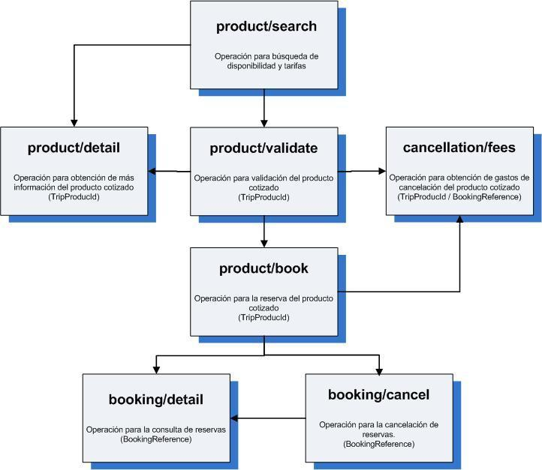

Servicio | Certificación
/catalog/products/search | Sí / No
/catalog/product/detail | Sí / No
/catalog/product/valídate | Sí / No
/catalog/product/book | Sí / No
/booking/cancellation/fees | Sí / No
/booking/detail | Sí / No
/booking/cancel | Sí / No

3.-) CONSIDERACIONES EN EL DESARROLLO
3.1.-) Desarrollo
Detalle cómo ha trabajado los siguientes ítems
Asunto | Detalle
Caché de información estática del hotel
Actualización de información estática del hotel
Caché de resultados de búsqueda por 30 minutos
¿Tiene cancelación Automática? En caso que su respuesta sea SI, realiza la consulta de detalle (Booking query) inmediatamente posterior a la confirmación?
Agregar listado de Ips a habilitar para poder operar.
4.-) USO DE LA IMPLEMENTACIÓN
4.1.-) Visualización
Informe en el siguiente cuadro dónde se visualiza y dónde se visualizará la implementación de la herramienta y a qué tipo de mercado está dirigido (B2B, B2C, otro)

Versión | URL | Mercado
Test / Prod
Test / Prod
Test / Prod
Test / Prod
4.2.-) Perspectiva de uso
Marque en el siguiente cuadro qué perspectiva de uso posee de la herramienta. En caso de considerar que la combinación de niveles sea diferente según los criterios, seleccionar el más alto. Tenga en cuenta que esta medición no es de su sitio en general sino en hoteles en particular.

Nivel | Cantidad de usuarios simultáneos | Cantidad de usuarios mensuales | Cantidad de reservas mensuales
A | 0 – 10 | 0 – 5.000 | 0 – 50
B | 11 – 25 | 5.001 – 12.000 | 51 – 120
C | 26 – 50 | 12.001 – 45.000 | 121 – 450
D | Más de 50 | Más de 45.001 | 451 – o más

5.-) FLUJO DE RESERVA
Graficar el flujo de reserva desarrollado

6.-) TESTEO DE RESERVAS
6.1.-) Visualización
Realizar las siguientes reservas, incluyendo las impresiones de pantalla de cada paso y el id del código de reserva
- 1 reserva de dos habitaciones una doble y una simple
- 1 reserva de una habitación una doble con dos menores uno de 5 y otro de 2

7.-) CONTACTOS
Favor completar el siguiente cuadro con las personas a ser contactadas ante cualquier consulta

Empresa | Cargo | Nombre | e-mail
Nemo Group | Soporte | Mariano Bertello | support@pricenavigator.net
Nemo Group | Farming | Inés Echeverría | Ines.echeverria@nemogroup.net

8.-) PRÓXIMOS PASOS
8.1.-) Resultado de la certificación
El equipo técnico de Price Surfer revisará la implementación según el detalle entregado y generará una respuesta dentro de las 72hs
En caso de estar todo en condiciones, se enviarán la llave de producción a los contactos expresados en este documento
El uso de dichas credenciales excluye la posibilidad de aplicarlas para otros fines como trabajar con un robot que realice búsquedas de disponibilidad para obtener tarifas y almacenarlas u otra tarea no especificada en este documento; reservando a Price Surfer el derecho de deshabilitar dicho usuario. Cualquier cambio que se desee realizar deberá ser notificado y aprobado con anticipación
En caso de requerir algún ajuste lo informará a los contactos detallados en este documento para que sea realizado

9.-) SOLICITANTE DE CERTIFICACIÓN
Certificación solicitada por:

Nombre:_________________________________
E-mail: __________________________________
Empresa Desarrolladora: ______________________
Desarrollo para empresa: ______________________

